МИНИСТЕРСТВО НАУКИ и высшего образования

**РОССИЙСКОЙ ФЕДЕРАЦИИ**

Федеральное государственное автономное образовательное учреждение

высшего образования

«Санкт-Петербургский политехнический университет Петра Великого»

(ФГАОУ ВО «СПбПУ»)

**Институт среднего профессионального образования**

**Отчёт по лабораторной работе № 3**

**по учебной дисциплине «Основы алгоритмизации программирования»**

**Тема: «Лабораторная работа №3»**

Выполнил студент

специальности 09.02.07

Программирование и информационные системы

II курса группы 22919/3

Ярослав Дементьев

Павлович

Преподаватель

Молькова Лолита Юрьевна

Санкт-Петербург

2023

**Цель:** освоение средств языка C++ для описания итерационных циклов и закрепление навыков использования их при программировании.

**Индивидуальное задание:**

Cоставить и программу на языке C++ с использованием оператора цикла с предусловием.



Рисунок 1 – Задание

**Алгоритм:**



Рисунок 2 – Алгоритм

**Код программы:**

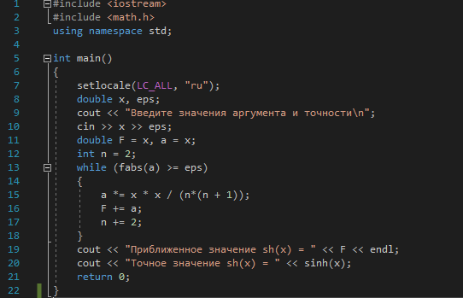

Рисунок 3 – Код программы

**Вывод:**



Рисунок 4 – Вывод программы

**Результат:**

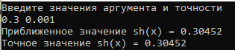

Рисунок 5 – Результат